Eclipsele anului 2015

Data | Tipul eclipsei | Unde este vizibilă eclipsa | Cum apare eclipsa | Harta vizibilităţii
20 Martie | Eclipsă totală de Soare | Europa, nord-estul Asiei, nord-vestul Africii, vestul Americi de Nord, Atlantic, Cercul Arctic |  | 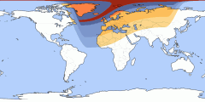
4 Aprilie | Eclipsă parţială de Lună | mare parte din Asia, Australia, mare parte din America de nord, mare parte din America de Sud, Pacific, Atlantic, Oceanul Indian, Cercul Arctic, Antarctica |  | 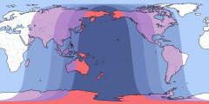
13 Septembrie | Eclipsă parţială de Soare | sudul Africii, Atlantic, Oceanul Indian, Antarctica |  | 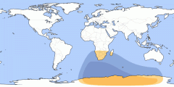
28 Septembrie | Eclipsă totală de Lună | Europa, sud-estul Asiei, Africa, mare parte din America de Nord, mare parte din America de Sud, Pacific, Atlantic, Oceanul Indian, Cercul Arctic, Antarctica |  | 